东莞开放大学会务工作指引

为进一步提高会务服务人员素质，加强会议管理，严肃会议纪律，改进工作作风，强化会议质量和效能，促进我校会务工作规范化、制度化、科学化，制定本工作指引。
一、会务工作概述
会议的构成要素包括：会议名称、会议主题、会议时间、会议地点、会议主持、与会人员、会议程序、会议结果等。
会务工作包括会议的组织安排、生活服务、会议文书及保卫保密工作。
会议类别依次为：
- 一类会议，即全校大型会议：全校教职工大会、党员大会、党总支会议、校务会议、行政会议等，由学校办公室组织召开，归口业务部门准备会议资料及协助会务工作。
- 二类会议，即全校性专业工作会，含班主任工作例会、考务工作会、招生工作会及因工作需要并经学校主要领导批准同意以学校名义召开的各种会议，由主办部门组织召开。经部门申请，报学校主要领导批准，办公室可根据工作需要，协助会议筹备工作。
3.三类会议，即接待类会议，学校主要领导及分管领导负责接待类，由专题归口部门负责组织召开，并形成会议纪要、报道，办公室可根据需要，协助会务工作。
4.四类会议，即部门工作会，经分管领导批准后，由部门组织召开。
5.五类会议，即上级单位及外单位在我校召开的会议等，经学校主要领导批准后，由专题归口部门负责组织召开，并形成会议纪要、报道。办公室可根据需要，协助会务工作。
二、会务工作原则
（一）全面性原则
归口部门负责组织召开的各类会议，该部门应全面做好会前会议通知、会务、文件资料准备，会中服务，会后有关文件资料收集、整理、立卷、归档等。
- 参与性原则
专题归口部门负责组织召开，及因工作需要并经学校主要领导安排办公室协助的各类会议，会议通知由各有关部门草拟，然后统一由学校办公室核稿，学校主要领导签发后，由归口部门负责通知，会议的一切会务、文书、文件准备均由有关主管部门具体承办，办公室可根据需要，协助会务工作；会后，归口部门应将会议文件、资料送学校办公室整理、立卷、归档。
三、会务工作流程图
会务工作分为会前准备、会中服务、会后工作三个阶段，见下图：
会议分组
会议选址
确定会议议题及名称
坐席排序
经费预算
会议用具
会议通知及回执
准备会议资料
确定会议规模及人员
食宿行安排
会场布置
确定会议会期及议程
会前准备
主题报告
会务手册
参会名单
拟定文件
发言材料
开闭幕词

文体活动
会场服务
报到接待
签到发资料
会场验收
会议纪要
会议记录
会中服务
报道宣传
会风监督

会后工作
决议催办
会议纪要
立卷归档
散会检查
安排离会

图：会务工作流程图

（一）会前准备
1.拟发会议通知。会议通知中必须将会议名称、会议内容、会议时间、会议地点、会议要求和参会人员等准确简明扼要的草拟好，按公文发文程序报领导审核后，以适当形式发出。其中党员大会、党总支会议、党组织学习会议等重要会议通知，要明确相关要求。
2.收集名单。收集名单时，要核对清楚与会人员的姓名、性别、单位、职务。

3.印制资料。印制好主持词（开幕致辞）、主题报告、发言材料、会议日程、闭幕词、会议须知等会议材料；接待类会议及其他有校外人员参与的会议，需要印制参会人员名单，注明单位、职务。
4.会场布置。会务人员应至少在会前30分钟进驻会场，布置会场，检查会议材料准备情况，开门开窗，根据天气情况选择是否打开空调；规范安排座位，摆放名签；做好鲜花（绿色植物）摆放、会标悬挂、音响的检查；涉及分组讨论的会议，提前做好分组，布置好场所；党员大会、党总支会议、党组织学习会议要悬挂党徽。
5.会务预算。根据会议类型，编制会议经费预算方案，报请领导审阅。
6.食宿行安排。根据会议回执安排接送站；根据参会人员情况订餐订房（分餐桌、分房间）。食宿行标准应严格按照市有关财务规定执行。
7.会议宣传报道。根据会议要求，安排摄影及通讯员做好宣传报道准备工作。
（二）会中服务
1.会场验收。归口部门负责人应至少在会前15分钟进驻会场，检查验收会场布置情况，查漏补缺。
2.报到及接待工作。会议前，要认真组织参会人员报到，应及时统计到会人数，并报告会议主持人，提醒领导入座及是否开始会议。
3．签到与分发会议资料。在会场入口设置签到处，与会人员签到后领取会议资料，也可在会前分发至桌位。及时统计到会人数及缺席人员，根据领导需要报送签到结果。会议资料涉及保密内容需要收回的，须在签到时逐一提醒。
4.会场服务。包括灯光、空调、摄影摄像、饮水服务等。
5.会议记录。主办部门要安排专人做好会议记录，一般包括：会议名称、时间、地点、会议出席人及列席人、会议主持人、会议主要议题、决议事项及对会议的总体评价等。
6.会风督查。做好会风的督查，会前提醒与会者关闭手机或将手机调成静音状态，对会场内交头接耳、高声喧哗的人员要随时进行提醒和阻止。
（三）会后工作
1.散会检查。会议结束后，会务人员要及时检查会场，将设备电源关闭，收回重要文件，参会人员遗失的其它物品，应设法交还。
2.安排离开。根据会议回执，为外地与会人员预定返程票，安排车辆和人员送站。
3.会议纪要。及时撰写会议纪要，一般包括：会议名称、时间、地点、会议出席人及列席人、会议主持人、会议主要议题、决议事项及对会议的总体评价等。
4.决议催办。会议结束后，主办部门对会议决定办理的事项，根据缓急和承办时限要求，适时对其执行情况进行责任分解和督促检查。
5.立卷归档。按照学校档案管理规定，对会议资料进行立卷归档。
四、注意事项
（一）座位安排
1.面门设座。面对会议室正门之位为会议主席之座，即尊位。通常会议主席坐在离会议门口最远的桌子末端。

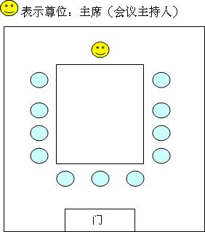

面门设座
2.依景设座。所谓依景设座，是指会议主席的具体位置，不必面对会议室正门，而是应当背依会议室之内的主要景致之所在，如字画、讲台等。
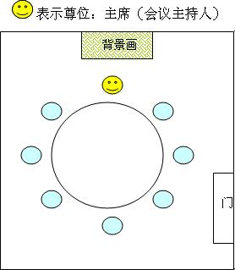

依景设座
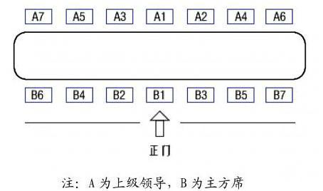
3.长条桌会议——桌椅摆设：无论奇数或者偶数，2号始终在1号的左手。

3.大型会议主席台布置。主席台座次排列，领导为单数时，主要领导居中，2号领导在1号领导左手位置，3号领导在1号领导右手位置；领导为偶数时，1、2号领导同时居中，2号领导依然在1号领导左手位置，3号领导依然在1号领导右手位置。
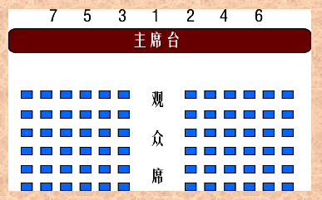

主席台人数为奇数
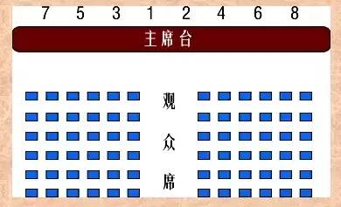

主席台人数为偶数
（二）饮水服务
会议倒茶的时候应该在与会人员的右后方倒茶，在靠近之前,应该先提示一下，以免对方突然向后转身而躲避不及，弄掉杯具。
茶不要太满，以七八分满为宜，绝对不允许杯湿漉漉的；
斟茶顺序：客人优先，自己单位成员，则按职位高低先后斟茶。如果大家座位比较分散，则从上座开始摆放茶杯，双手拿起茶壶在客人右侧斟茶。
正确的奉茶步骤：左手托底，右手拿着茶杯的中部，杯耳朝向客人，双手将茶从客人的右后侧轻轻奉上，同时说：“请您用茶”。说话时稍微扭头，以避免口水溅入茶杯中。续杯以30分钟为标准，30分钟后客人还未离去，就可以续杯了。
- 摄影工作
注重取景，如全景、半景、近景，重要人物注意以个人半身特写、二至三人中近景和全景分别取景；全景照片注意客方、主方，注意会议主题PPT或其他会议标志的选取。
（四）资料工作
一会一文件夹，用于会务材料存放及共享、存档，含会议通知、参会名单、会议流程、会议材料及签到必要扫描件。

